Установка сертификата для работы сервиса аутентификации.

Предварительное условие: необходимо установить КриптоПро и лицензию для КриптоПро.
При получении и установке сертификата средствами WEB браузера, сертификат всегда устанавливается для текущего пользователя. Дополнительно может быть предложено скачать файл сертификата в формате .cer, например, certificate_23804.cer
Внимание! Файл сертификата с расширением .cer закрытый ключ не содержит и не пригоден для работы сервиса авторизации.
Для корректной работы сервиса авторизации необходимо, чтобы сертификат был установлен для локального компьютера и чтобы он содержал закрытый ключ:
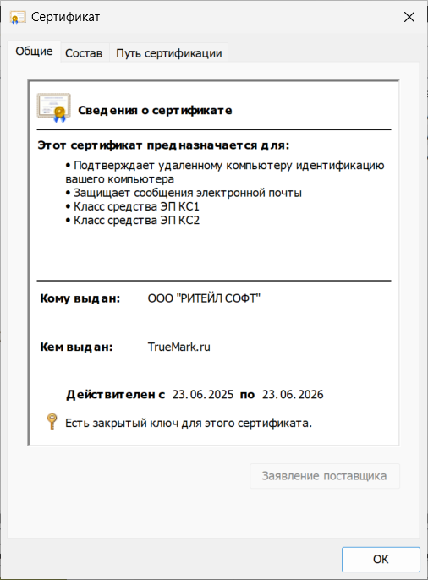
Для установки сертификата для локального компьютера при наличии сертификата для текущего пользователя необходимо воспользоваться программой «Сертификаты» из набора программ КриптоПро.
Вначале необходимо экспортировать сертификат из ветви личного реестра, не потеряв закрытый ключ:
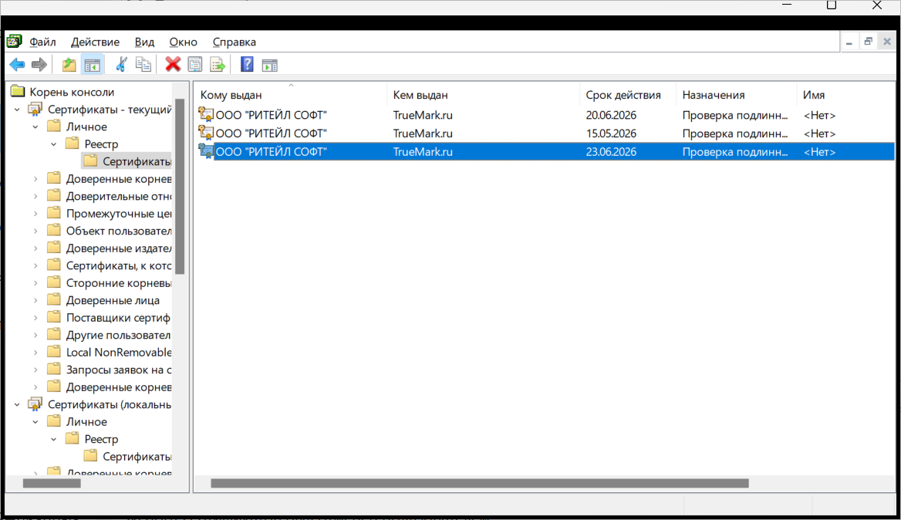
Для этого необходимо выделить нужный сертификат, нажать на нем правую кнопку мыши и выбрать пункт «Все задачи->Экспорт…» или выбрать пункт меню «Действие» …. В мастере экспорта выбрать пункт (по умолчанию не предлагается):
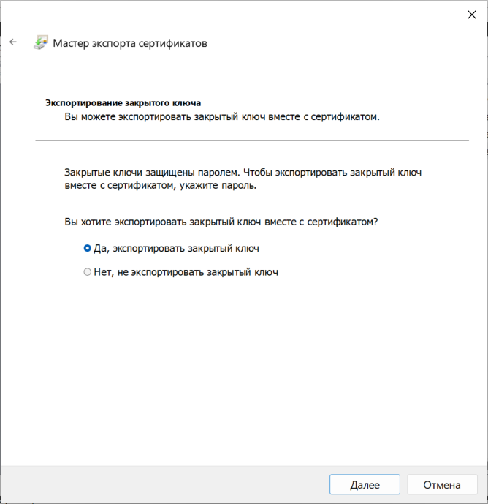
Дальше все по умолчанию. Потребуется ввести пароль, который будет нужен при импорте сертификата. Будет создан файл с расширением .pfx
Затем надо перейти в часть реестра «Сертификаты (локальный компьютер)…Реестр» и в поле справа нажать правую кнопку мыши и выбрать пункт меню «Все задачи->Импорт…»:
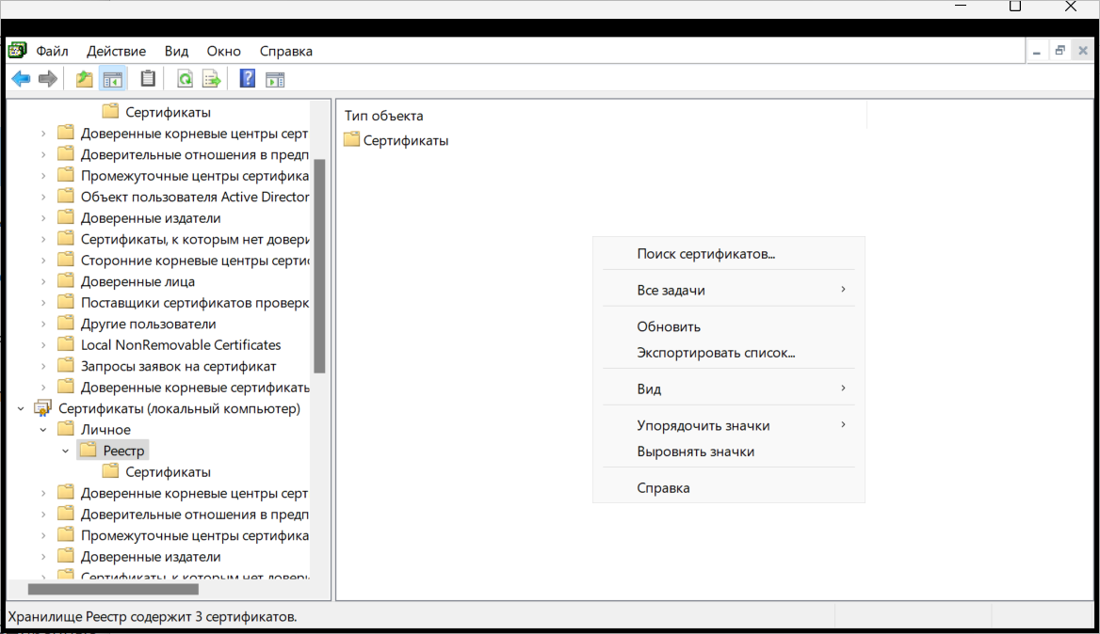
В мастере по умолчанию предлагается устанавливать файлы с расширением .cer. Эти файлы не содержат закрытого ключа и непригодны для работы сервиса авторизации. Надо выбрать расширение .pfx и указать тот файл, который был получен в результате экспорта сертификата из хранилища локального пользователя.
Внимание! Программа «Инструменты КриптоПро» тоже позволяет устанавливать сертификаты, но всегда делает это только в реестр локального пользователя. Для установки сертификата этой программой пользоваться нельзя.
Внимание! Если по какой-то причине в реестр локального компьютера был установлен сертификат без закрытого ключа, то его переустановка с закрытым ключом эффекта не дает, если только не перезагрузить компьютер. КриптоПро хранит установленные сертификаты в памяти и их переустановка на содержание буфера не влияет.
Для работы сервиса авторизации потребуется серийный номер сертификата. Его можно получить дважды щелкнув по сертификату мышью или выбрав пункт меню «Открыть». Затем перейти на закладку «Состав» и выбрать пункт «Серийный номер»:

